Министерство науки и высшего образования Российской Федерации
Федеральное государственное бюджетное образовательное учреждение высшего образования
«Тверской государственный технический университет»
(ТвГТУ)
Кафедра автоматизации технологических процессов

Отчет к практической работе №3
по дисциплине «Системы реального времени»
на тему «Планирование периодических задач: RMS и EDF»
Вариант 2. Бортовая система: управление, датчики, связь

Выполнил:
студент группы
Б.ИВТ.ПРОМ.23.01
Ростовцев Д. А.
Приняла:
Лисничук А. Б.

Тверь 2026 г.
Оглавление
Введение 3
Цель работы 3
Задачи работы 3
Задание 4
1. Теоретическая часть 6
1.1. Модель периодической задачи 6
1.2. Алгоритм Rate Monotonic (RMS) 7
1.3. Утилизационный тест Liu & Layland 7
1.4. Анализ времени отклика 8
1.5. Алгоритм EDF 9
1.6. Сравнение RMS и EDF 9
1.7. Средства реализации 10
2. Практическая часть 11
2.1. Исходные данные варианта 11
2.2. Структура программы 12
2.3. Модель данных 13
2.4. Алгоритм работы программы 14
2.5. Реализация функций анализа 16
2.6. Построение временной диаграммы 18
2.7. Вывод результатов 19
2.8. Организация работы с Git 19
3. Результаты работы 20
3.1. Результаты для варианта 2 20
3.2. Проверка на контрольном примере 22
3.3. Анализ результатов 23
Выводы 25
Список использованных источников 26
Приложение А 28

Введение
Система реального времени должна не только правильно вычислять результат, но и выдавать его не позже заданного срока — дедлайна. Большая часть работы таких систем периодическая: датчики опрашиваются с постоянной частотой, регулятор пересчитывает управляющее воздействие на каждом такте, данные по каналу связи передаются пакетами через равные промежутки времени [1]. Если на одном процессоре выполняется несколько таких задач, возникает вопрос: в каком порядке их запускать и успеет ли каждая из них к своему дедлайну.
Ответ на этот вопрос даёт теория планирования. Для периодических задач наиболее известны два алгоритма: Rate Monotonic (RMS) с фиксированными приоритетами и Earliest Deadline First (EDF) с динамическими приоритетами [2]. Для каждого из них существуют условия планируемости, которые позволяют ещё до запуска системы, только по параметрам задач, доказать, что ни один дедлайн не будет пропущен.
В работе эти условия применяются к бортовой системе, в которой на одном процессоре выполняются три периодические задачи: опрос датчиков, управление и связь. Для набора задач вычисляется загрузка процессора, проверяется утилизационный тест Liu & Layland, рассчитывается время отклика каждой задачи и строится временная диаграмма выполнения на гиперпериоде.

Цель работы
Научиться проверять планируемость набора периодических задач методами Rate Monotonic и Earliest Deadline First, применять утилизационный тест Liu & Layland и анализ времени отклика, строить диаграмму выполнения.

Задачи работы
- Изучить модель периодической задачи и алгоритмы планирования RMS и EDF.
- Изучить утилизационный тест Liu & Layland, условие планируемости EDF и рекуррентную формулу анализа времени отклика.
- Составить набор из трёх периодических задач для бортовой системы (вариант 2) и записать его в JSON-файл.
- Разработать консольное приложение на Python, которое вычисляет загрузку процессора, проверяет планируемость по RMS и EDF и вычисляет время отклика каждой задачи.
- Реализовать моделирование выполнения задач по RMS и построение временной диаграммы на интервале до гиперпериода.
- Проверить правильность расчётов на контрольном примере из задания.
- Вести разработку в Git-репозитории с использованием веток и Pull Request.

Задание
Создать консольное приложение на Python 3.10+, которое по набору периодических задач выполняет анализ планируемости двумя методами и строит диаграмму выполнения. Приоритеты в RMS назначаются по периоду: меньший период — выше приоритет. Программа должна:
- хранить задачи через @dataclass (имя, C, T, D);
- вычислять коэффициент загрузки U;
- проверять планируемость по RMS утилизационным тестом Liu & Layland;
- проверять планируемость по EDF (условие U ≤ 1 для неявных дедлайнов);
- вычислять время отклика каждой задачи по рекуррентной формуле и определять, укладывается ли задача в дедлайн;
- строить временную диаграмму выполнения по RMS на интервале до гиперпериода;
- читать набор задач из файла (CSV или JSON).
Обязательные функции: utilization(tasks), liu_layland_bound(n), rms_schedulable(tasks), edf_schedulable(tasks), response_time(task, higher), gantt(tasks, interval). В коде не должно быть «магических чисел», разработка ведётся на GitHub с осмысленной историей коммитов.
Вариант 2 — бортовая система: управление, датчики, связь. Набор из трёх-четырёх задач с параметрами C, T, D задаётся самостоятельно.

1. Теоретическая часть

1.1. Модель периодической задачи
Периодическая задача τ_{i} — это действие, которое повторяется через равные промежутки времени. Каждое повторение называется заданием (экземпляром) задачи. Задача описывается тремя параметрами (таблица 1) [2, 3].
Таблица 1 — Параметры периодической задачи и связанные величины
Обозначение | Название | Смысл
C_{i} | Время выполнения | Наихудшее время выполнения одного задания (WCET) на процессоре без вытеснений
T_{i} | Период | Интервал между моментами выхода соседних заданий
D_{i} | Относительный дедлайн | Срок от момента выхода задания, к которому оно должно завершиться; в работе D_{i} ≤ T_{i}
R_{i} | Время отклика | Наибольшее время от выхода задания до его завершения с учётом вытеснений
U_{i} = C_{i} / T_{i} | Загрузка от задачи | Доля времени процессора, которую забирает задача
H | Гиперпериод | Наименьшее общее кратное периодов; через H картина выполнения повторяется

Если D_{i} = T_{i}, дедлайн называют неявным: каждое задание должно завершиться до выхода следующего. Задача укладывается в дедлайн, если R_{i} ≤ D_{i}. Набор задач называется планируемым, если при выбранном алгоритме все задания всех задач укладываются в дедлайны.
Суммарная загрузка процессора равна
U = Σ C_{i} / T_{i}.
Очевидное необходимое условие планируемости на одном процессоре — U ≤ 1: если задачам требуется больше процессорного времени, чем есть, никакой алгоритм не поможет.
Поскольку все периоды — целые числа, через время H = НОК(T₁, …, T_{n}) все задачи снова одновременно выпускают задания, и расписание повторяется. Поэтому для синхронного набора (все задачи стартуют в момент 0) достаточно построить диаграмму выполнения на интервале [0, H].

1.2. Алгоритм Rate Monotonic (RMS)
Rate Monotonic — алгоритм планирования с фиксированными приоритетами и вытеснением. Приоритет задачи назначается один раз, до запуска системы, и зависит только от её периода: чем меньше период (чем чаще задача запускается), тем выше приоритет [2]. В каждый момент времени процессор выполняет готовое задание с наивысшим приоритетом; если выходит задание более приоритетной задачи, текущее задание вытесняется.
Назначение приоритетов по периоду объясняется тем, что при D = T задача с маленьким периодом имеет и самый короткий дедлайн — ей нужно обслуживаться в первую очередь. Liu и Layland доказали, что для неявных дедлайнов RMS оптимален среди алгоритмов с фиксированными приоритетами: если набор задач можно спланировать каким-либо фиксированным назначением приоритетов, то его можно спланировать и по RMS [2].
Достоинство RMS — простота: приоритеты статические, их поддерживает любая операционная система реального времени, а при перегрузке первыми пропускают дедлайны наименее приоритетные задачи, поведение которых заранее известно [3].

1.3. Утилизационный тест Liu & Layland
Для RMS Liu и Layland получили границу загрузки, ниже которой любой набор из n независимых периодических задач с неявными дедлайнами гарантированно планируем [2]:
U ≤ U_{LL}(n) = n · (2^{1/n} − 1).
Значения границы для разного числа задач приведены в таблице 2. С ростом n граница убывает и стремится к ln 2 ≈ 0,693.
Таблица 2 — Граница Liu & Layland для разного числа задач
Число задач n | 1 | 2 | 3 | 4 | 5 | n → ∞
U_{LL}(n) | 1,000 | 0,828 | 0,780 | 0,757 | 0,743 | 0,693

Граница меньше единицы, потому что при фиксированных приоритетах часть процессорного времени в худшем случае пропадает. Худший случай — критический момент, когда задания всех задач выходят одновременно: низкоприоритетная задача вынуждена ждать, пока выполнятся все более приоритетные, и при «неудобном» соотношении периодов может не успеть, хотя в сумме процессор загружен не полностью.
Тест Liu & Layland является достаточным, но не необходимым. Если U ≤ U_{LL}(n), набор планируем. Если же U > U_{LL}(n), из этого ещё не следует, что набор непланируем: ответ нужно получать точным методом — анализом времени отклика [3]. Например, для гармонических наборов (каждый период кратен меньшим) RMS планирует набор при любой загрузке до U = 1 включительно.

1.4. Анализ времени отклика
Точное условие планируемости для фиксированных приоритетов даёт анализ времени отклика (Response Time Analysis) [4, 5]. Рассматривается критический момент — все задачи выпускают задания одновременно. Время отклика задачи τ_{i} складывается из её собственного времени выполнения и вмешательства задач с более высоким приоритетом hp(i), которые успевают выйти и вытеснить её за это время:
R_{i} = C_{i} + Σ_{j∈hp(i)} ⌈R_{i} / T_{j}⌉ · C_{j}.
Здесь ⌈R_{i} / T_{j}⌉ — сколько раз задача τ_{j} выпустит задание за интервал длиной R_{i}, а умножение на C_{j} даёт время, которое эти задания отнимут у задачи τ_{i}.
Неизвестное R_{i} стоит в обеих частях уравнения, поэтому оно решается итерациями:
R_{i}⁽⁰⁾ = C_{i}, R_{i}^{(k+1)} = C_{i} + Σ_{j∈hp(i)} ⌈R_{i}^{(k)} / T_{j}⌉ · C_{j}.
Последовательность R^{(k)} не убывает. Итерация останавливается в одном из двух случаев:
- R^{(k+1)} = R^{(k)} — значение перестало меняться, найдено время отклика; задача укладывается, если R_{i} ≤ D_{i};
- R^{(k+1)} > D_{i} — время отклика уже превысило дедлайн, задача не успевает, дальше считать нет смысла.
Набор задач планируем по RMS тогда и только тогда, когда R_{i} ≤ D_{i} для всех задач. Анализ времени отклика применим и при D_{i} < T_{i}, а также при любом другом назначении фиксированных приоритетов [5, 6].

1.5. Алгоритм EDF
Earliest Deadline First — алгоритм с динамическими приоритетами: в каждый момент выполняется то готовое задание, у которого ближе всего абсолютный дедлайн (момент выхода плюс D). Приоритет относится не к задаче, а к конкретному заданию и меняется во времени [2, 7].
Для независимых периодических задач с неявными дедлайнами (D_{i} = T_{i}) Liu и Layland доказали, что набор планируем по EDF тогда и только тогда, когда
U = Σ C_{i} / T_{i} ≤ 1.
Это условие необходимое и достаточное: EDF позволяет загрузить процессор на 100 % без пропуска дедлайнов, и в этом смысле он оптимален среди всех алгоритмов для одного процессора [3]. Если у некоторых задач D_{i} < T_{i}, условие U ≤ 1 остаётся только необходимым, и для точного ответа нужен анализ загрузки процессора по дедлайнам.

1.6. Сравнение RMS и EDF
Основные различия алгоритмов сведены в таблицу 3.
Таблица 3 — Сравнение алгоритмов RMS и EDF
Признак | RMS | EDF
Приоритеты | Фиксированные, по периоду задачи | Динамические, по абсолютному дедлайну задания
Условие по загрузке (D = T) | U ≤ n·(2^{1/n} − 1) — только достаточное | U ≤ 1 — необходимое и достаточное
Точная проверка | Анализ времени отклика | Условие по загрузке (при D = T)
Максимальная загрузка | В общем случае меньше 1 (не ниже ≈ 0,69) | До 1
Реализация | Проще: статические приоритеты есть в любой ОСРВ | Сложнее: приоритеты пересчитываются в процессе работы
Поведение при перегрузке | Предсказуемо: пропускают дедлайны низкоприоритетные задачи | Возможен «эффект домино»: опаздывать начинают многие задачи

1.7. Средства реализации
Программа написана на языке Python [8]. Используются модули стандартной библиотеки:
- dataclasses — декоратор @dataclass для описания задачи (имя, C, T, D) без ручного написания конструктора [9];
- math — функция ceil для округления вверх в формуле времени отклика и функция gcd для вычисления НОК периодов [10];
- json — чтение набора задач из текстового файла [11];
- sys и pathlib — получение пути к файлу данных из аргументов командной строки и построение путей от папки проекта;
- matplotlib — необязательная сторонняя библиотека для сохранения временной диаграммы в виде картинки PNG [12];
- среда разработки Microsoft Visual Studio (проект Python Application), система контроля версий Git и сервис GitHub [13].
Код совместим с Python 3.9 и новее: в нём не используются конструкции, появившиеся только в версии 3.10.

2. Практическая часть

2.1. Исходные данные варианта
Рассматривается бортовая система (например, блок управления беспилотного аппарата или автомобиля), в которой на одном процессоре выполняются три периодические задачи:
- опрос датчиков — чтение акселерометра, гироскопа и датчиков положения; задача короткая, но запускается чаще всех, иначе данные устаревают;
- управление — расчёт управляющих воздействий по свежим показаниям датчиков и выдача их на исполнительные механизмы;
- связь — формирование и передача телеметрии и приём команд по каналу связи; задача самая длинная, но допускает самый большой период.
Параметры задач приведены в таблице 4. Все дедлайны неявные (D = T): каждое задание должно завершиться до выхода следующего задания той же задачи.
Таблица 4 — Набор задач бортовой системы (вариант 2), мс
Задача | C | T | D | U_{i} = C / T
Опрос датчиков | 1 | 4 | 4 | 0,25
Управление | 3 | 10 | 10 | 0,30
Связь | 6 | 20 | 20 | 0,30
Итого |  |  |  | 0,85

Значения подобраны так, чтобы загрузка U = 0,85 оказалась выше границы Liu & Layland для трёх задач (0,780), но ниже единицы. Это позволяет показать на одном наборе разницу между достаточным утилизационным тестом и точным анализом времени отклика.
Набор задач хранится в файле data/variant2.json, в коде программы числа не записаны:
{
"title": "бортовая система (датчики, управление, связь)",
"tasks": [
{"name": "Опрос датчиков", "C": 1, "T": 4, "D": 4},
{"name": "Управление", "C": 3, "T": 10, "D": 10},
{"name": "Связь", "C": 6, "T": 20, "D": 20}
]
}

2.2. Структура программы
Программа разделена на пять модулей, каждый из которых отвечает за свою часть работы. Структура репозитория:
rts-lab3/
├── src/ # исходный код
│ ├── models.py # модель Task и чтение JSON
│ ├── analysis.py # загрузка, тесты RMS и EDF, время отклика
│ ├── gantt.py # моделирование RMS и диаграмма
│ ├── output.py # таблица задач и заключение
│ └── main.py # точка входа
├── data/ # входные данные
│ ├── variant2.json # вариант 2
│ └── example_methodichka.json # контрольный пример из задания
├── docs/ # отчёт и картинки диаграмм
└── README.md # описание проекта
Назначение модулей приведено в таблице 5, а связи между ними — на рисунке 1.
Таблица 5 — Модули программы
Модуль | Назначение
models.py | Класс Task (@dataclass) и функция load_tasks — чтение набора задач из JSON и проверка данных
analysis.py | Функции анализа: utilization, liu_layland_bound, rms_order, rms_schedulable, edf_schedulable, response_time, response_times, hyperperiod
gantt.py | Функция gantt — пошаговое моделирование выполнения по RMS; print_gantt — диаграмма в консоли; save_gantt_png — диаграмма в PNG
output.py | Вывод таблицы задач и заключения: загрузка, тест Liu & Layland, шаги анализа времени отклика, тест EDF
main.py | Точка входа: выбор файла данных, вызов функций остальных модулей

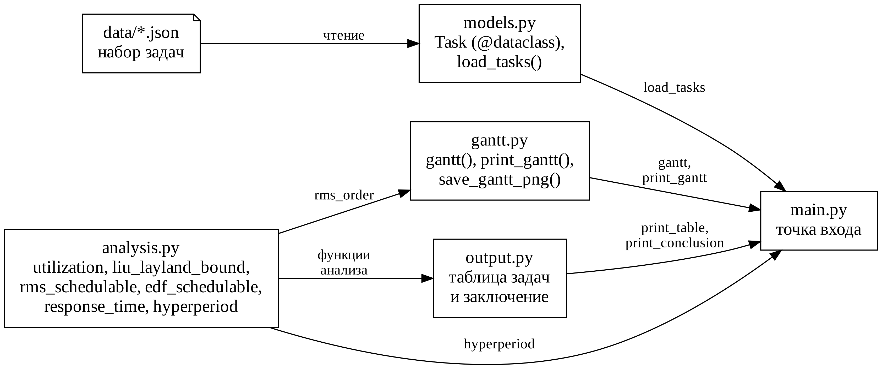
Рисунок 1 — Схема зависимостей модулей программы
Модуль analysis.py не импортирует другие модули программы и ничего не печатает: его функции только считают и возвращают результат. Благодаря этому расчёты можно проверять отдельно от вывода, а вывод можно поменять, не трогая формулы.

2.3. Модель данных
Задача описывается классом Task, оформленным через декоратор @dataclass (таблица 6). Декоратор сам создаёт конструктор и текстовое представление объекта [9].
Таблица 6 — Поля класса Task
Поле | Тип | Смысл
name | str | Название задачи
C | int | Время выполнения в худшем случае, мс
T | int | Период, мс
D | int | Относительный дедлайн, мс

@dataclass
class Task:
"""Периодическая задача. Все времена в миллисекундах."""
name: str # название задачи
C: int # время выполнения в худшем случае (WCET)
T: int # период
D: int # относительный дедлайн
Поля названы так же, как параметры в теории (C, T, D), чтобы формулы в коде читались так же, как в учебнике. Приоритет в классе не хранится: по RMS он однозначно определяется периодом и вычисляется сортировкой.
Функция load_tasks(path) читает JSON-файл (в кодировке utf-8-sig, чтобы файл читался и с меткой BOM, которую иногда добавляет Visual Studio) и возвращает название системы и список задач. При загрузке проверяется:
- C, T и D — целые положительные числа (диаграмма строится с шагом 1 мс);
- дедлайн не больше периода (D ≤ T), так как формула времени отклика в работе используется для этого случая;
- в файле есть хотя бы одна задача.
При нарушении любого условия программа завершается с понятным сообщением, в котором указано имя задачи с ошибкой.

2.4. Алгоритм работы программы
Общий алгоритм работы программы представлен в виде блок-схемы на рисунке 2.
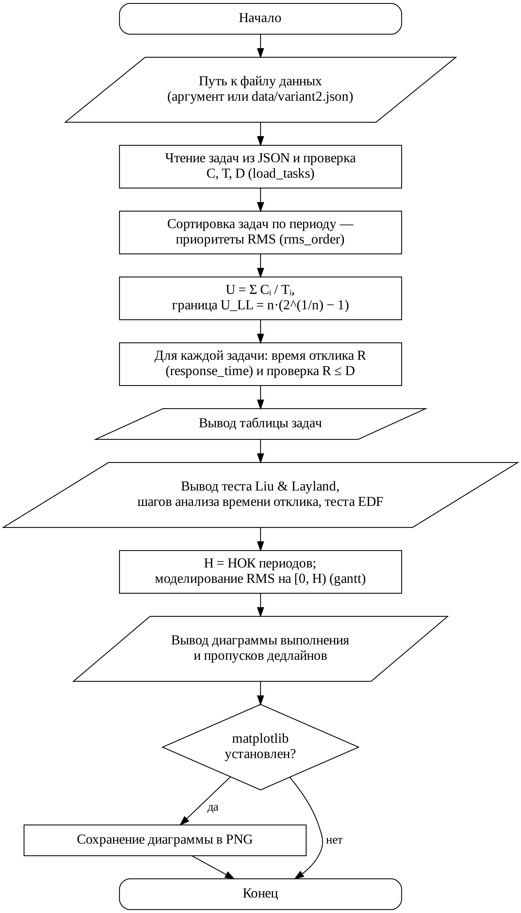
Рисунок 2 — Блок-схема алгоритма работы программы
Работа программы состоит из следующих шагов:
- Определяется путь к файлу данных: если он передан аргументом командной строки, используется он, иначе — data/variant2.json.
- Набор задач читается из JSON-файла и проверяется на корректность.
- Задачи сортируются по возрастанию периода — так автоматически назначаются приоритеты RMS.
- Вычисляются загрузка U и граница Liu & Layland, выполняются тесты RMS и EDF.
- Для каждой задачи итерационно вычисляется время отклика с учётом всех задач выше приоритетом и проверяется условие R ≤ D.
- Вычисляется гиперпериод, и выполнение задач по RMS моделируется на интервале [0, H) с шагом 1 мс.
- На экран выводятся таблица задач, заключение и временная диаграмма; если установлена библиотека matplotlib, диаграмма дополнительно сохраняется в PNG.

2.5. Реализация функций анализа
Каждый расчёт вынесен в отдельную функцию модуля analysis.py (таблица 7). Названия обязательных функций совпадают с заданием.
Таблица 7 — Функции анализа планируемости
Функция | Что вычисляет
utilization(tasks) | Загрузку U = Σ C / T
liu_layland_bound(n) | Границу n·(2^{1/n} − 1)
rms_order(tasks) | Список задач по убыванию приоритета RMS (по возрастанию периода)
rms_schedulable(tasks) | Результат утилизационного теста: U ≤ U_{LL}(n)
edf_schedulable(tasks) | Результат теста EDF: U ≤ 1
response_time_steps(task, higher) | Все шаги итерации времени отклика (нужны для вывода хода расчёта)
response_time(task, higher) | Время отклика задачи — последний шаг итерации
response_times(tasks) | Время отклика каждой задачи набора с учётом приоритетов RMS
hyperperiod(tasks) | Гиперпериод — НОК всех периодов

Основная функция — response_time. Ей передаётся задача и список задач с более высоким приоритетом higher. Блок-схема функции приведена на рисунке 3.
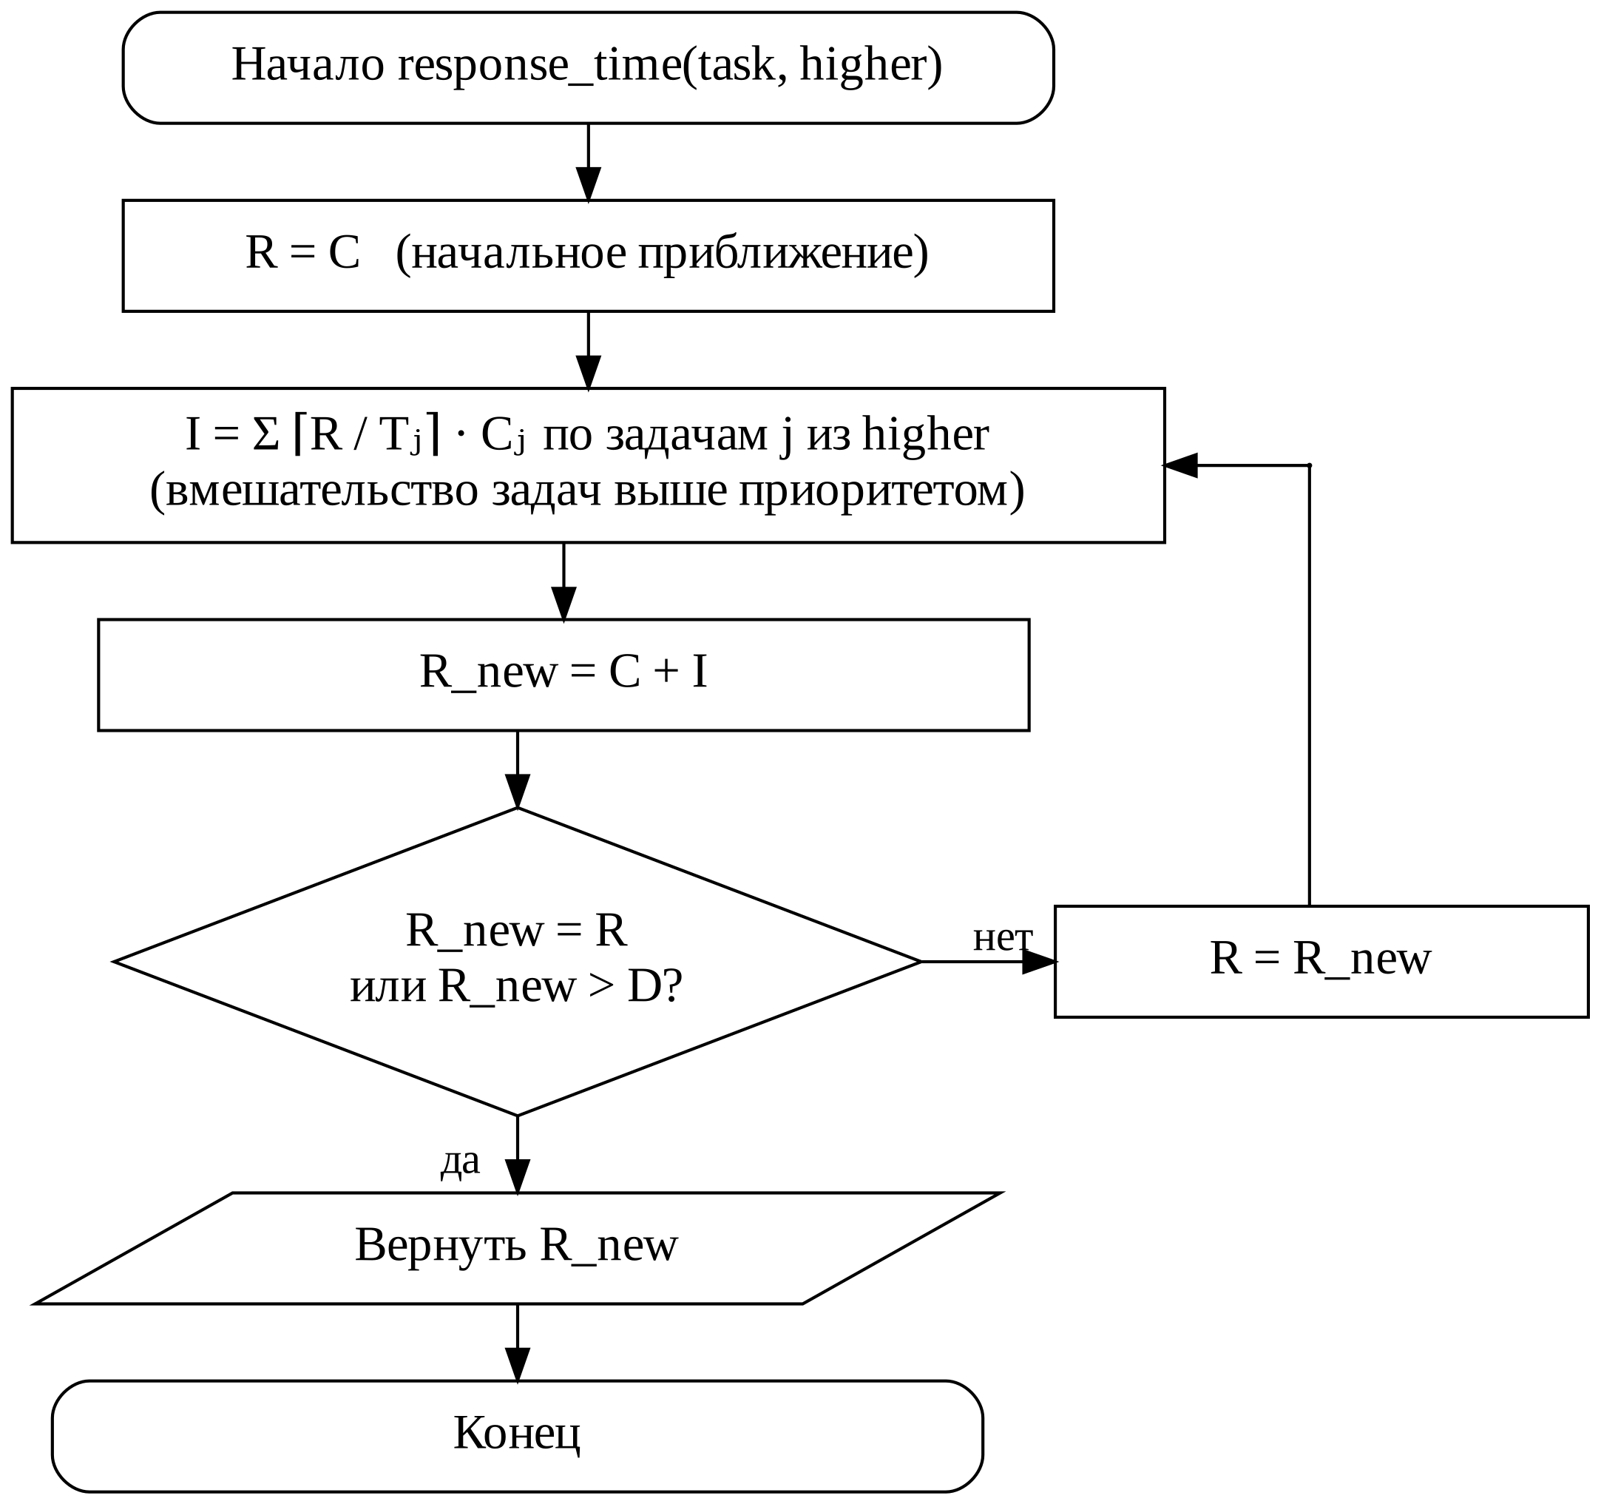
Рисунок 3 — Блок-схема функции response_time
Округление вверх ⌈R / T_{j}⌉ выполняется функцией math.ceil. Чтобы показать в отчёте и на защите ход расчёта, итерации вынесены в функцию response_time_steps, которая возвращает список всех приближений R⁽⁰⁾, R⁽¹⁾, …; функция response_time просто берёт из него последнее значение. Условие остановки «R > D» гарантирует, что цикл всегда завершится, даже если задача не успевает.
Функция rms_schedulable реализует только утилизационный тест и поэтому может вернуть «не пройден» для планируемого набора. Итоговый вывод о планируемости по RMS программа делает по анализу времени отклика, а результат теста Liu & Layland выводит отдельно с пояснением, что тест достаточный.
Гиперпериод вычисляется последовательно: НОК(a, b) = a · b / НОД(a, b), где НОД вычисляется функцией math.gcd.

2.6. Построение временной диаграммы
Функция gantt(tasks, interval) моделирует работу планировщика RMS с вытеснением по шагам длиной 1 мс (рисунок 4). Для каждой задачи хранится, сколько времени осталось выполнять её текущему заданию, и абсолютный дедлайн этого задания.
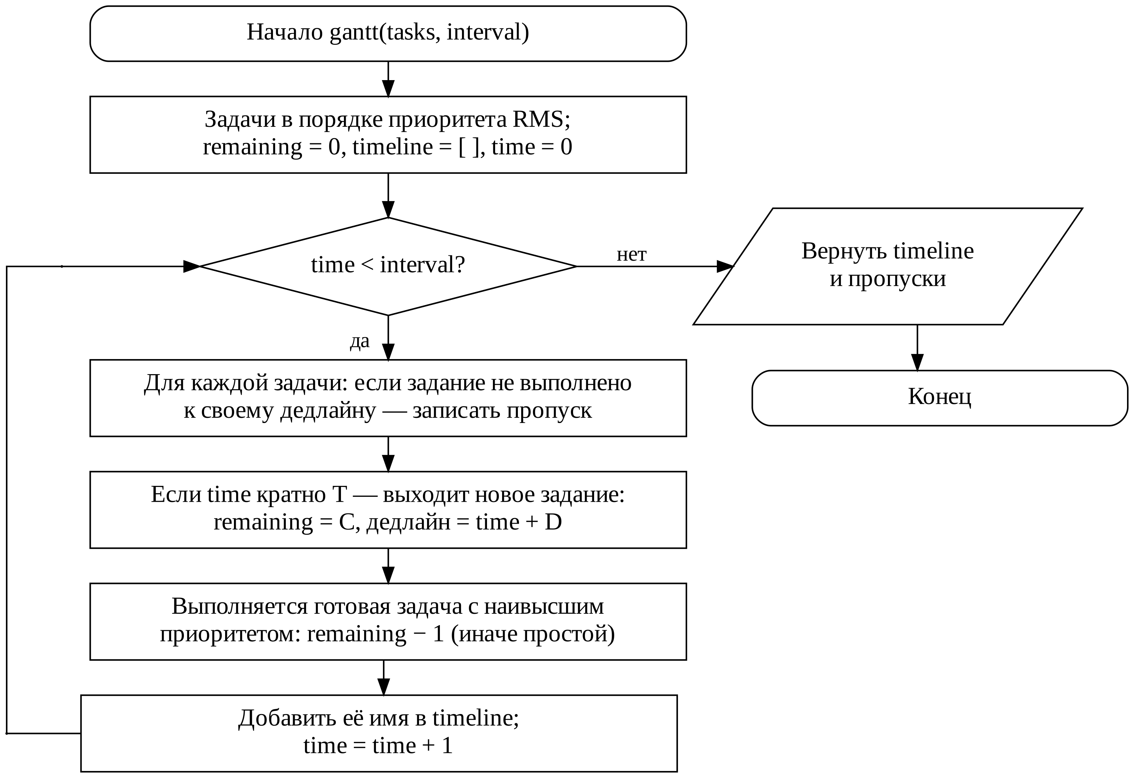
Рисунок 4 — Блок-схема функции gantt
На каждом шаге сначала проверяется, не наступил ли дедлайн у незавершённого задания (если наступил — пропуск записывается), затем в моменты, кратные периоду, выпускаются новые задания. После этого выполняется готовая задача с наивысшим приоритетом, а если готовых задач нет, шаг считается простоем процессора. Функция возвращает список timeline, в котором для каждой миллисекунды записано имя выполнявшейся задачи, и список пропущенных дедлайнов.
Функция print_gantt печатает диаграмму в консоль: для каждой задачи строка, в которой символ █ означает, что в эту миллисекунду выполняется задача, а символ · — что не выполняется. Функция save_gantt_png строит ту же диаграмму средствами matplotlib и отмечает стрелками моменты выхода заданий. Библиотека импортируется внутри функции: если она не установлена, программа выводит сообщение и продолжает работу.

2.7. Вывод результатов
Модуль output.py формирует таблицу с колонками «Пр. | Задача | C | T | D | C/T | R | Уложилась», где задачи перечислены в порядке приоритета RMS. Ширина колонки с названием подстраивается под самое длинное имя задачи.
После таблицы выводится заключение: загрузка U с разложением на слагаемые, граница Liu & Layland и результат теста, ход итераций времени отклика для каждой задачи, итоговый вывод по RMS, вывод по EDF и гиперпериод. Затем main.py выводит временную диаграмму и сообщение о пропусках дедлайнов.

2.8. Организация работы с Git
Разработка велась в Git-репозитории на GitHub с использованием веток [13]. Каждая часть программы разрабатывалась в отдельной ветке и после проверки сливалась в основную ветку master через Pull Request (таблица 8). Изменения фиксировались небольшими коммитами с осмысленными сообщениями, история содержит более десяти коммитов.
Таблица 8 — Ветки репозитория
Ветка | Содержание изменений
master | Основная ветка: структура проекта, README, отчёт
feature/data | Модель задачи Task, набор задач варианта 2, чтение JSON с проверкой данных
feature/calc | Загрузка процессора, граница Liu & Layland, приоритеты RMS, тесты RMS и EDF, анализ времени отклика, гиперпериод
feature/gantt | Моделирование выполнения по RMS и вывод временной диаграммы в консоль
feature/output | Таблица задач, заключение, точка входа main.py
feature/example | Контрольный пример из задания, сохранение диаграммы в PNG

Ссылка на репозиторий: https://github.com/Rostick69/rts-lab3

3. Результаты работы

3.1. Результаты для варианта 2
Результат запуска программы для бортовой системы приведён на рисунке 5.
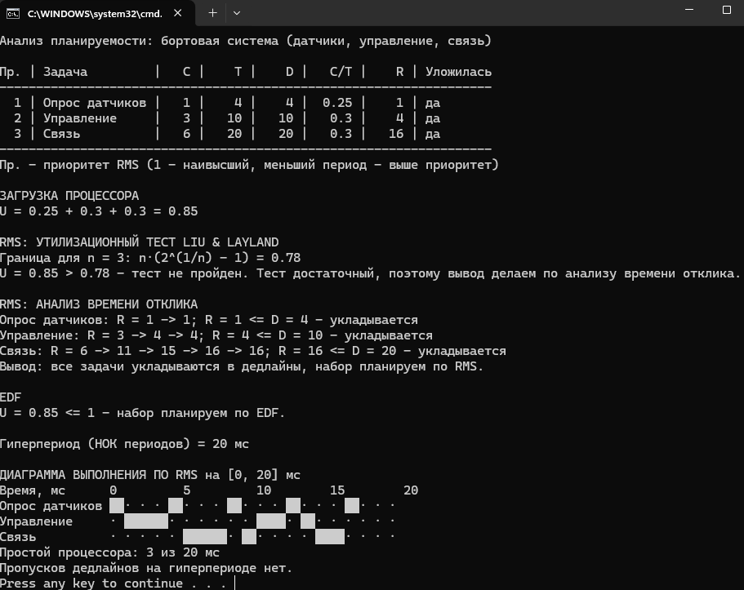
Рисунок 5 — Результат работы программы для варианта 2
Проверим расчёт времени отклика вручную. Приоритеты по RMS: опрос датчиков (T = 4) — наивысший, затем управление (T = 10), затем связь (T = 20).
- Опрос датчиков: задач выше приоритетом нет, R₁ = C₁ = 1 мс ≤ 4.
- Управление: R⁽⁰⁾ = 3; R⁽¹⁾ = 3 + ⌈3/4⌉·1 = 4; R⁽²⁾ = 3 + ⌈4/4⌉·1 = 4 — значение не изменилось, R₂ = 4 мс ≤ 10.
- Связь: R⁽⁰⁾ = 6; R⁽¹⁾ = 6 + ⌈6/4⌉·1 + ⌈6/10⌉·3 = 6 + 2 + 3 = 11; R⁽²⁾ = 6 + ⌈11/4⌉·1 + ⌈11/10⌉·3 = 6 + 3 + 6 = 15; R⁽³⁾ = 6 + 4 + 6 = 16; R⁽⁴⁾ = 6 + ⌈16/4⌉·1 + ⌈16/10⌉·3 = 16 — R₃ = 16 мс ≤ 20.
Ручной расчёт совпадает с выводом программы. Итоговые результаты сведены в таблицу 9.
Таблица 9 — Результаты анализа планируемости (вариант 2)
Характеристика | Значение
Загрузка процессора | U = 0,25 + 0,30 + 0,30 = 0,85
Граница Liu & Layland (n = 3) | 3·(2^{1/3} − 1) ≈ 0,780
Утилизационный тест RMS | Не пройден: 0,85 > 0,780
Время отклика R (датчики / управление / связь) | 1 / 4 / 16 мс при дедлайнах 4 / 10 / 20 мс
Планируемость по RMS (анализ времени отклика) | Да, все задачи укладываются
Тест EDF | Пройден: 0,85 ≤ 1, набор планируем
Гиперпериод | НОК(4, 10, 20) = 20 мс
Простой процессора на гиперпериоде | 3 мс из 20 (15 %)
Пропуски дедлайнов на диаграмме | Нет

Временная диаграмма выполнения по RMS на гиперпериоде, сохранённая программой в файл docs/gantt_variant2.png, приведена на рисунке 6. Красные стрелки отмечают моменты выхода заданий.
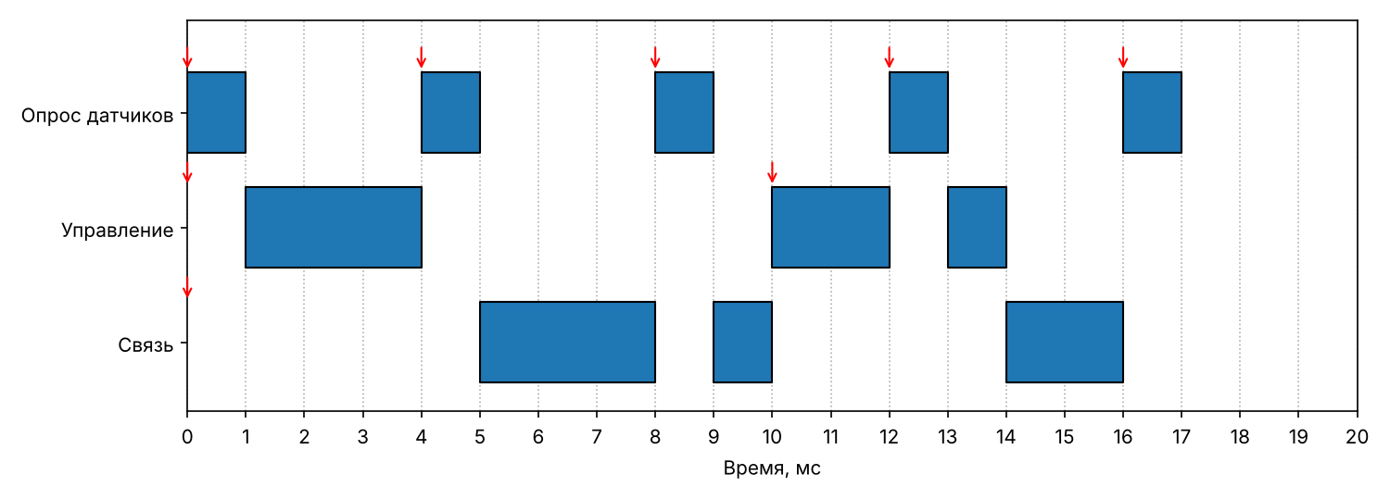
Рисунок 6 — Временная диаграмма выполнения задач по RMS на интервале [0, 20] мс (вариант 2)
На диаграмме видно вытеснение: задача «Связь» начинает выполняться в момент 5 мс, в момент 8 мс её вытесняет опрос датчиков, а в момент 10 мс — новое задание управления. Оставшиеся 2 мс своего задания связь получает в интервале 14–16 мс и завершается в момент 16 мс, что совпадает с рассчитанным временем отклика R₃ = 16 мс. Задание управления, вышедшее в момент 0, ждёт 1 мс, пока выполнится опрос датчиков, и завершается в момент 4 мс — это рассчитанное время отклика R₂ = 4 мс в критический момент, когда все задачи выходят одновременно.

3.2. Проверка на контрольном примере
Для проверки правильности расчётов программа была запущена с набором из задания (файл data/example_methodichka.json). Результат приведён на рисунке 7, а временная диаграмма — на рисунке 8.
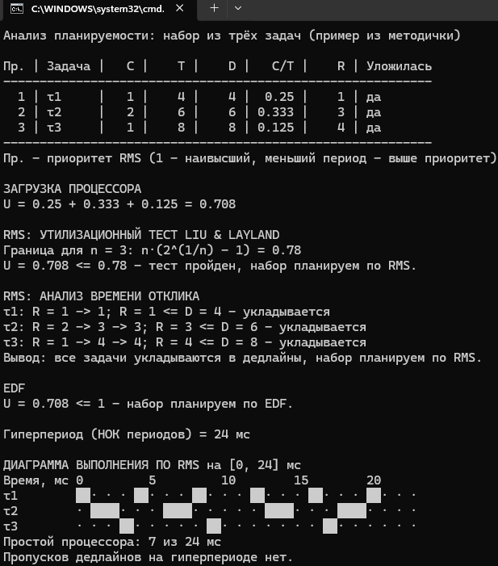
Рисунок 7 — Результат работы программы на контрольном примере из задания
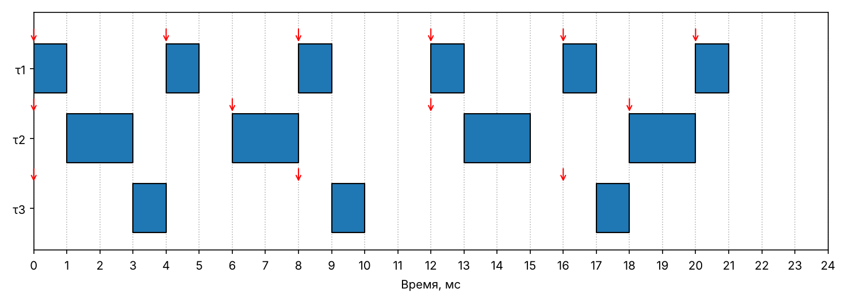
Рисунок 8 — Временная диаграмма выполнения по RMS для контрольного примера на интервале [0, 24] мс
Таблица 10 — Сравнение результатов с контрольным примером
Характеристика | Ожидается по заданию | Получено программой
Загрузка U | ≈ 0,708 | 0,708
Граница Liu & Layland (n = 3) | ≈ 0,780 | 0,78
Тест Liu & Layland | Пройден | Пройден
Время отклика τ1 / τ2 / τ3 | 1 / 3 / 4 | 1 / 3 / 4
Все задачи укладываются | Да | Да
Тест EDF | Планируем | Планируем

Все характеристики, рассчитанные программой, совпадают с ожидаемыми в задании. Это подтверждает правильность реализации формул.

3.3. Анализ результатов
Набор задач бортовой системы загружает процессор на 85 %. Это больше границы Liu & Layland для трёх задач, поэтому утилизационный тест не дал гарантии. Однако анализ времени отклика показал, что все задачи укладываются в дедлайны с запасом: опрос датчиков — 3 мс, управление — 6 мс, связь — 4 мс. Моделирование на гиперпериоде подтвердило, что пропусков дедлайнов нет. Таким образом, вариант является примером набора, который не проходит тест загрузки, но планируем по RMS.
Причина в соотношении периодов. Граница Liu & Layland рассчитана на самый неудобный случай, когда периоды подобраны так, что низкоприоритетная задача теряет больше всего времени. В нашем наборе период связи (20 мс) кратен периодам опроса датчиков (4 мс) и управления (10 мс), поэтому за гиперпериод процессорное время делится без больших «дыр» перед дедлайном связи.
Чтобы оценить запас набора, программа была дополнительно запущена с увеличенным временем выполнения задачи «Связь» (таблица 11). Для этого достаточно изменить значение C в JSON-файле, код при этом не меняется.
Таблица 11 — Влияние времени выполнения задачи «Связь» на планируемость
C связи, мс | U | R связи, мс | RMS | EDF
6 (вариант) | 0,85 | 16 | планируем | планируем
7 | 0,90 | 18 | планируем | планируем
8 | 0,95 | 19 | планируем | планируем
9 | 1,00 | 20 | планируем | планируем
10 | 1,05 | 21 | нет | нет

Время выполнения задачи связи можно увеличить с 6 до 9 мс, и набор останется планируемым по RMS даже при полной загрузке процессора U = 1. При C = 10 мс загрузка превышает единицу, и набор непланируем ни одним алгоритмом: программа сообщает R = 21 > 20 и показывает пропуск дедлайна в момент 20 мс. Это значит, что у разработчика бортовой системы есть запас 3 мс на усложнение протокола связи.
Для EDF ответ по этому набору получается сразу из условия U ≤ 1, без итераций. Однако на практике для бортовых систем чаще выбирают RMS: приоритеты в нём фиксированные, их поддерживает любая операционная система реального времени, а поведение при перегрузке предсказуемо — первой начинает опаздывать задача связи, а не опрос датчиков или управление.

Выводы
В ходе выполнения практической работы разработано консольное приложение на Python для анализа планируемости набора периодических задач методами Rate Monotonic и Earliest Deadline First и построения временной диаграммы выполнения.
В результате работы были решены все поставленные задачи:
- Изучены модель периодической задачи, алгоритмы RMS и EDF, утилизационный тест Liu & Layland, условие планируемости EDF и анализ времени отклика.
- Составлен набор из трёх задач бортовой системы (опрос датчиков, управление, связь) с загрузкой U = 0,85, набор записан в JSON-файл.
- Разработана программа из пяти модулей: модель задачи через @dataclass, функции анализа, моделирование и диаграмма, вывод результатов и точка входа. Все обязательные функции реализованы, приоритеты RMS назначаются автоматически по периоду.
- Для варианта 2 получено: тест Liu & Layland не пройден (0,85 > 0,780), но время отклика задач равно 1, 4 и 16 мс и не превышает дедлайнов — набор планируем по RMS; по EDF набор планируем, так как U ≤ 1; гиперпериод 20 мс, пропусков дедлайнов на диаграмме нет.
- Правильность расчётов подтверждена на контрольном примере из задания: все результаты совпали с ожидаемыми.
- Разработка велась в Git-репозитории с использованием веток feature/data, feature/calc, feature/gantt, feature/output, feature/example и Pull Request.
Работа показала, что утилизационный тест Liu & Layland удобен как быстрая проверка, но для окончательного вывода о планируемости по RMS нужен анализ времени отклика: набор с загрузкой выше границы может оставаться планируемым вплоть до U = 1. Алгоритм EDF допускает полную загрузку процессора при простом условии, а RMS выигрывает простотой реализации и предсказуемостью поведения.

Список использованных источников
- Олссон, Г. Цифровые системы автоматизации и управления / Г. Олссон, Д. Пиани. — СПб. : Невский Диалект, 2001. — 557 с.
- Liu, C. L. Scheduling Algorithms for Multiprogramming in a Hard-Real-Time Environment / C. L. Liu, J. W. Layland // Journal of the ACM. — 1973. — Vol. 20, No. 1. — P. 46–61.
- Buttazzo, G. C. Hard Real-Time Computing Systems: Predictable Scheduling Algorithms and Applications / G. C. Buttazzo. — 3rd ed. — New York : Springer, 2011. — 524 p.
- Joseph, M. Finding Response Times in a Real-Time System / M. Joseph, P. Pandya // The Computer Journal. — 1986. — Vol. 29, No. 5. — P. 390–395.
- Audsley, N. Applying New Scheduling Theory to Static Priority Pre-emptive Scheduling / N. Audsley, A. Burns, M. Richardson [et al.] // Software Engineering Journal. — 1993. — Vol. 8, No. 5. — P. 284–292.
- Lehoczky, J. The Rate Monotonic Scheduling Algorithm: Exact Characterization and Average Case Behavior / J. Lehoczky, L. Sha, Y. Ding // Proceedings of the 10th IEEE Real-Time Systems Symposium. — Santa Monica, 1989. — P. 166–171.
- Liu, J. W. S. Real-Time Systems / J. W. S. Liu. — Upper Saddle River : Prentice Hall, 2000. — 610 p.
- Лутц, М. Изучаем Python. Т. 1 / М. Лутц. — 5-е изд. — М. : Диалектика, 2019. — 832 с.
- dataclasses — Data Classes [Электронный ресурс] // Python 3 Documentation. — URL: https://docs.python.org/3/library/dataclasses.html (дата обращения: 21.10.2026).
- math — Mathematical functions [Электронный ресурс] // Python 3 Documentation. — URL: https://docs.python.org/3/library/math.html (дата обращения: 21.10.2026).
- json — JSON encoder and decoder [Электронный ресурс] // Python 3 Documentation. — URL: https://docs.python.org/3/library/json.html (дата обращения: 21.10.2026).
- Matplotlib: Visualization with Python [Электронный ресурс] : документация. — URL: https://matplotlib.org/stable/ (дата обращения: 21.10.2026).
- Чакон, С. Git для профессионального программиста / С. Чакон, Б. Штрауб. — СПб. : Питер, 2016. — 496 с.
Ссылка на репозиторий:
https://github.com/Rostick69/rts-lab3

Приложение А
(обязательное)
Листинг программы
Листинг А.1 — Файл src/models.py
"""Модель периодической задачи и загрузка набора задач из JSON."""

import json
from dataclasses import dataclass

@dataclass
class Task:
"""Периодическая задача. Все времена в миллисекундах."""
name: str # название задачи
C: int # время выполнения в худшем случае (WCET)
T: int # период
D: int # относительный дедлайн

def load_tasks(path):
"""Читает файл с набором задач и возвращает (название системы, список задач)."""
# utf-8-sig читает файл и с BOM, и без него
# (Visual Studio иногда сохраняет файлы с BOM, и обычный utf-8 на этом падает)
with open(path, encoding="utf-8-sig") as f:
data = json.load(f)

tasks = []
for item in data["tasks"]:
task = Task(item["name"], item["C"], item["T"], item["D"])

# Диаграмма строится с шагом 1 мс, поэтому нужны целые числа
for value in (task.C, task.T, task.D):
if not isinstance(value, int) or value <= 0:
raise ValueError(f"У задачи «{task.name}» C, T и D должны быть целыми и больше нуля")
# Формула времени отклика в работе используется для дедлайнов D <= T
if task.D > task.T:
raise ValueError(f"У задачи «{task.name}» дедлайн больше периода (D > T)")

tasks.append(task)

if not tasks:
raise ValueError("В файле нет ни одной задачи")

title = data.get("title", "без названия") # если названия в файле нет, программа не упадёт
return title, tasks
Листинг А.2 — Файл src/analysis.py
"""Анализ планируемости: загрузка, тест Liu & Layland, RMS, EDF, время отклика."""

import math

def utilization(tasks):
"""Коэффициент загрузки процессора U = сумма C/T."""
return sum(t.C / t.T for t in tasks)

def liu_layland_bound(n):
"""Граница Liu & Layland для n задач: n * (2^(1/n) - 1)."""
return n * (2 ** (1 / n) - 1)

def rms_order(tasks):
"""Задачи в порядке приоритета RMS: меньший период - выше приоритет."""
return sorted(tasks, key=lambda t: t.T)

def rms_schedulable(tasks):
"""Утилизационный тест RMS: U <= границы Liu & Layland.

Тест достаточный: если он пройден - набор точно планируем,
если нет - ответ даёт только анализ времени отклика.
"""
return utilization(tasks) <= liu_layland_bound(len(tasks))

def edf_schedulable(tasks):
"""Тест EDF для неявных дедлайнов (D = T): U <= 1 (необходимо и достаточно)."""
return utilization(tasks) <= 1

def response_time_steps(task, higher):
"""Все шаги рекуррентной формулы R = C + сумма(ceil(R / Tj) * Cj) по задачам выше приоритетом.

Итерация останавливается, когда R перестаёт меняться (найдено время отклика)
или когда R превысил дедлайн (задача не успевает, дальше считать нет смысла).
"""
steps = [task.C] # начальное приближение R0 = C
while True:
r = steps[-1]
# вмешательство: сколько раз за время r успеют запуститься задачи выше приоритетом
interference = sum(math.ceil(r / h.T) * h.C for h in higher)
new_r = task.C + interference
steps.append(new_r)
if new_r == r or new_r > task.D:
return steps

def response_time(task, higher):
"""Время отклика задачи в худшем случае (последний шаг итерации)."""
return response_time_steps(task, higher)[-1]

def response_times(tasks):
"""Время отклика каждой задачи по RMS: словарь {имя задачи: R}."""
ordered = rms_order(tasks)
result = {}
for i, task in enumerate(ordered):
higher = ordered[:i] # все задачи с меньшим периодом
result[task.name] = response_time(task, higher)
return result

def hyperperiod(tasks):
"""Гиперпериод - наименьшее общее кратное всех периодов."""
h = 1
for t in tasks:
h = h * t.T // math.gcd(h, t.T)
return h
Листинг А.3 — Файл src/gantt.py
"""Моделирование выполнения задач по RMS и временная диаграмма (диаграмма Ганта)."""

from analysis import rms_order

CELL = 2 # ширина одной миллисекунды в консольной диаграмме (символов)

def gantt(tasks, interval):
"""Пошагово (по 1 мс) моделирует RMS с вытеснением на отрезке [0, interval).

Возвращает (timeline, misses):
timeline - список длины interval, в каждой ячейке имя задачи или None (простой);
misses - список пропусков дедлайна (имя задачи, момент дедлайна).
"""
ordered = rms_order(tasks) # порядок приоритетов RMS
remaining = {t.name: 0 for t in tasks} # сколько осталось выполнять текущему заданию
deadline = {t.name: 0 for t in tasks} # абсолютный дедлайн текущего задания
timeline = []
misses = []

for time in range(interval):
for t in ordered:
# задание не успело к своему дедлайну - фиксируем пропуск
if remaining[t.name] > 0 and time >= deadline[t.name]:
misses.append((t.name, deadline[t.name]))
remaining[t.name] = 0
# в начале каждого периода выходит новое задание задачи
if time % t.T == 0:
remaining[t.name] = t.C
deadline[t.name] = time + t.D

# выполняется готовая задача с наивысшим приоритетом (вытесняя остальные)
running = None
for t in ordered:
if remaining[t.name] > 0:
running = t.name
remaining[t.name] -= 1
break
timeline.append(running)

# задания, которые не закончились к дедлайну на последнем шаге интервала
for t in ordered:
if remaining[t.name] > 0 and deadline[t.name] <= interval:
misses.append((t.name, deadline[t.name]))

return timeline, misses

def print_gantt(tasks, timeline):
"""Печатает диаграмму: строка на задачу, █ - задача выполняется, · - не выполняется."""
ordered = rms_order(tasks)
interval = len(timeline)
name_w = max(len("Время, мс"), max(len(t.name) for t in tasks))

# шкала времени: подпись каждые 5 мс
scale = "".join(f"{time:<{CELL * 5}}" for time in range(0, interval + 1, 5))
print(f"{'Время, мс':<{name_w}} {scale}")

for t in ordered:
row = ""
for time in range(interval):
row += "█" * CELL if timeline[time] == t.name else "·" + " " * (CELL - 1)
print(f"{t.name:<{name_w}} {row}")

idle = timeline.count(None)
print(f"Простой процессора: {idle} из {interval} мс")

def save_gantt_png(tasks, timeline, path):
"""Сохраняет диаграмму картинкой (нужна библиотека matplotlib, она не обязательна)."""
try:
import matplotlib.pyplot as plt
except ImportError:
print("matplotlib не установлен - картинка диаграммы не сохранена")
return

ordered = rms_order(tasks)
fig, ax = plt.subplots(figsize=(10, 0.8 * len(ordered) + 1.2))
for row, t in enumerate(reversed(ordered)):
# соседние миллисекунды одной задачи склеиваем в один отрезок (начало, длина)
segments = []
for time, name in enumerate(timeline):
if name != t.name:
continue
if segments and segments[-1][0] + segments[-1][1] == time:
segments[-1] = (segments[-1][0], segments[-1][1] + 1)
else:
segments.append((time, 1))
ax.broken_barh(segments, (row - 0.35, 0.7), color="tab:blue", edgecolor="black")
# стрелки - моменты выхода новых заданий задачи
for release in range(0, len(timeline), t.T):
ax.annotate("", xy=(release, row + 0.35), xytext=(release, row + 0.6),
arrowprops=dict(arrowstyle="->", color="red"))

ax.set_yticks(range(len(ordered)))
ax.set_yticklabels([t.name for t in reversed(ordered)])
ax.set_xlim(0, len(timeline))
ax.set_ylim(-0.6, len(ordered) - 0.2)
ax.set_xticks(range(0, len(timeline) + 1))
ax.set_xlabel("Время, мс")
ax.grid(axis="x", linestyle=":")
ax.set_axisbelow(True) # сетка под полосами, а не поверх
fig.tight_layout()
fig.savefig(path, dpi=150)
plt.close(fig)
print(f"Диаграмма сохранена в файл {path}")
Листинг А.4 — Файл src/output.py
"""Вывод таблицы задач и заключения о планируемости в консоль."""

from analysis import (utilization, liu_layland_bound, rms_order, rms_schedulable,
edf_schedulable, response_time_steps, response_times, hyperperiod)

def fmt(x):
"""Число без лишних нулей: 0.250 -> 0.25, 0.77976 -> 0.78."""
return f"{round(x, 3):g}"

def print_table(tasks):
"""Печатает таблицу: Приоритет | Задача | C | T | D | C/T | R | Уложилась."""
ordered = rms_order(tasks)
r = response_times(tasks)
# ширина колонки подстраивается под самое длинное название задачи
name_w = max(len("Задача"), max(len(t.name) for t in tasks))

header = (f"{'Пр.':>3} | {'Задача':<{name_w}} | {'C':>3} | {'T':>4} | {'D':>4} | "
f"{'C/T':>5} | {'R':>4} | Уложилась")
print(header)
print("-" * len(header))
for prio, t in enumerate(ordered, start=1):
fits = "да" if r[t.name] <= t.D else "НЕТ"
print(f"{prio:>3} | {t.name:<{name_w}} | {t.C:>3} | {t.T:>4} | {t.D:>4} | "
f"{fmt(t.C / t.T):>5} | {r[t.name]:>4} | {fits}")
print("-" * len(header))
print("Пр. - приоритет RMS (1 - наивысший, меньший период - выше приоритет)")

def print_conclusion(tasks):
"""Печатает загрузку, тест Liu & Layland, анализ времени отклика и вывод по EDF."""
ordered = rms_order(tasks)
n = len(tasks)
u = utilization(tasks)
bound = liu_layland_bound(n)

print("\nЗАГРУЗКА ПРОЦЕССОРА")
parts = " + ".join(fmt(t.C / t.T) for t in ordered)
print(f"U = {parts} = {fmt(u)}")

print("\nRMS: УТИЛИЗАЦИОННЫЙ ТЕСТ LIU & LAYLAND")
print(f"Граница для n = {n}: n·(2^(1/n) - 1) = {fmt(bound)}")
if rms_schedulable(tasks):
print(f"U = {fmt(u)} <= {fmt(bound)} - тест пройден, набор планируем по RMS.")
else:
print(f"U = {fmt(u)} > {fmt(bound)} - тест не пройден. Тест достаточный, "
f"поэтому вывод делаем по анализу времени отклика.")

print("\nRMS: АНАЛИЗ ВРЕМЕНИ ОТКЛИКА")
all_fit = True
for i, t in enumerate(ordered):
steps = response_time_steps(t, ordered[:i])
r = steps[-1]
chain = " -> ".join(str(s) for s in steps)
if r <= t.D:
print(f"{t.name}: R = {chain}; R = {r} <= D = {t.D} - укладывается")
else:
print(f"{t.name}: R = {chain}; R = {r} > D = {t.D} - НЕ укладывается")
all_fit = False
if all_fit:
print("Вывод: все задачи укладываются в дедлайны, набор планируем по RMS.")
else:
print("Вывод: есть задачи, не укладывающиеся в дедлайн, набор НЕ планируем по RMS.")

print("\nEDF")
if edf_schedulable(tasks):
print(f"U = {fmt(u)} <= 1 - набор планируем по EDF.")
else:
print(f"U = {fmt(u)} > 1 - набор НЕ планируем по EDF (процессор перегружен).")
if any(t.D < t.T for t in tasks):
print("Внимание: есть задачи с D < T, условие U <= 1 для них только необходимое.")

print(f"\nГиперпериод (НОК периодов) = {hyperperiod(tasks)} мс")
Листинг А.5 — Файл src/main.py
"""Практическая работа 3 (СРВ). Планирование периодических задач: RMS и EDF.
Вариант 2: бортовая система (датчики, управление, связь).

Запуск: python src/main.py [путь_к_файлу.json]
Без аргумента берётся data/variant2.json.
"""

import sys
from pathlib import Path

from models import load_tasks
from analysis import hyperperiod
from output import print_table, print_conclusion
from gantt import gantt, print_gantt, save_gantt_png

# Путь строим от расположения этого файла, а не от текущей папки,
# поэтому программа находит данные при запуске и из Visual Studio, и из консоли
PROJECT_DIR = Path(__file__).parent.parent
DEFAULT_DATA = PROJECT_DIR / "data" / "variant2.json"

def main():
path = Path(sys.argv[1]) if len(sys.argv) > 1 else DEFAULT_DATA
title, tasks = load_tasks(path)

print(f"Анализ планируемости: {title}\n")
print_table(tasks)
print_conclusion(tasks)

# диаграмма выполнения по RMS на интервале [0, гиперпериод]
interval = hyperperiod(tasks)
timeline, misses = gantt(tasks, interval)
print(f"\nДИАГРАММА ВЫПОЛНЕНИЯ ПО RMS на [0, {interval}] мс")
print_gantt(tasks, timeline)
if misses:
for name, d in misses:
print(f"Пропуск дедлайна: {name} в момент {d} мс")
else:
print("Пропусков дедлайнов на гиперпериоде нет.")

# картинка диаграммы для отчёта (если установлен matplotlib)
save_gantt_png(tasks, timeline, PROJECT_DIR / "docs" / f"gantt_{path.stem}.png")

if __name__ == "__main__":
main()
Листинг А.6 — Файл data/variant2.json
{
"title": "бортовая система (датчики, управление, связь)",
"tasks": [
{"name": "Опрос датчиков", "C": 1, "T": 4, "D": 4},
{"name": "Управление", "C": 3, "T": 10, "D": 10},
{"name": "Связь", "C": 6, "T": 20, "D": 20}
]
}
Листинг А.7 — Файл data/example_methodichka.json
{
"title": "набор из трёх задач (пример из методички)",
"tasks": [
{"name": "τ1", "C": 1, "T": 4, "D": 4},
{"name": "τ2", "C": 2, "T": 6, "D": 6},
{"name": "τ3", "C": 1, "T": 8, "D": 8}
]
}

